Deputat în Parlamentul
Republicii Moldova

DI nr. 01/02-99
2 septembrie 2021

Biroul permanent al
Parlamentului Republicii Moldova

În conformitate cu prevederile articolului 73 din Constituţia Republicii Moldova şi articolului 47 din Regulamentul Parlamentului, se înaintează cu titlu de iniţiativă legislativă proiectul de lege pentru modificarea unor acte normative.

Anexă: 1. Proiectul de lege;
2. Nota informativă.

Deputat în Parlament
Dorian ISTRATII

Republica Moldova, MD-2004, Chişinău info@parlament.md
Bd. Ştefan cel Mare şi Sfânt 105 www.parlament.md

Proiect

Lege
pentru modificarea unor acte normative

Parlamentul adoptă prezenta lege organică.

Art. I. – Legea nr. 202 din 12.07.2013 privind contractele de credit pentru consumatori (publicată în Monitorul Oficial al Republicii Moldova nr. 191-197/619 din 06.09.2013), cu modificările ulterioare, se modifică după cum urmează:
Articolul 4:
la aliniatul (2) litera c) după textul „(cu caractere aldine” se completează cu textul „ , mărimea literelor și cifrelor fiind cu cel puțin de trei ori mai mare decât mărimea literelor și cifrelor informației specificate în aliniatul (2) litera a)”;
Articolul 13 se completează cu litera d):
litera d) va avea următorul cuprins „dobânda flotantă nu se aplică pentru creditul valoarea căruia este mai mic de 3 salarii medii lunare pe economie.”;
Articolul 15 la aliniatul (7) textul „50 de mii de lei” se substituie cu „10 salarii medii lunare pe economie”
Art. II. Codul Civil al Republicii Moldova se completează cu:
Articolul 1764¹. Rata medie ale dobânzilor aferente soldurilor creditelor pe sectorul bancar
- În cazul diminuării ratei medii a dobânzilor aferente soldurilor creditelor de la un 1 până la 2 ani pe sectorul bancar calculat de către Banca Națională a Moldovei, banca creditor este obligată să notifice debitorul contractant prin intermediul mijloacelor electronice despre această diminuare în termen de maxim 5 zile lucrătoare de la publicarea acestor date.
- Punctul de referință aferent fluctuațiilor ratei medie ale dobânzilor aferente soldurilor creditelor de la un 1 până la 2 ani pe sectorul bancar va servi procentajul acestui indicator la data semnării contractului.
- În cazul în care rata medie pe sectorul bancar ale dobânzilor aferente soldurilor creditelor de la un 1 până la 2 ani a scăzut cu cel puțin 1 punct procentual, în comparație cu același indicator la data semnării contractului, banca notifică debitorul contractant despre dreptul acestuia de a iniția procesul de renegociere a contractului de credit în vederea modificării, ceteris paribus, a ratei dobânzii aferente contractului de credit, în favoarea debitorului.
- La renegocierea ratei a dobânzii aferente contractului de credit, banca propune o ajustare în favoarea debitorului de cel puțin 50% din reducerea ratei medii pe sectorul bancar ale dobânzilor aferente soldurilor creditelor de la un 1 până la 2 ani.
- Dacă în urma adresării debitorului către bancă aceasta acceptă renegocierea contractului de credit prin ajustarea ratei a dobânzii în favoarea debitorului, noul punct de referință pentru rata medie ale dobânzilor aferente soldurilor creditelor de la un 1 până la 2 ani pe sectorul bancar devine dată semnării acordului adițional privind modificarea ratei dobânzii aferent contractului de credit.
- Dacă în urma adresării debitorului către bancă aceasta refuză renegocierea contractului de credit prin ajustarea ratei dobânzii în favoarea debitorului, debitorul contractant este în drept să efectueze rambursarea anticipată a contractului de credit fără achitarea oricăror penalități pecuniare aferente rambursării anticipate.
Articolul 1767. Garanțiile de rambursare a creditului. Se adaugă aliniatul (4) și (5) după cum urmează:
(4) Creditorul gajist de rang superior nu poate interzice debitorului să gajeze aceste garanții în favoarea unui alt creditor, care va constitui gaj de rang inferior.
(5) Orice prevedere contractuală prin care creditorul gajist de rang superior interzice debitorului constituirea bunurilor gajate drept gaj de rang inferior în favoarea unui alt creditor sunt considerate nule.

Art. III. Legea cu privire la Banca Naţională a Moldovei
Articolul 2 se completează, după cum urmează:
Platforma interbancară ipotecară – sistem electronic automatizat ce permite remiterea informației ipotecare relevante, prin intermediul căruia debitorul ipotecar transmite informațiile, la alegere, oricărei bănci licențiate, cu scopul identificării unei alternative ipotecare avantajoase.
Articolul 72¹. Platforma interbancară ipotecară
- Banca națională sistematizează, întreține și operează online platforma interbancară ipotecară prin intermediul căruia oricare debitor contractant exercită dreptul de a remite informațiile privind condițiile aferente contractelor sale de credit către băncile terțe din sectorul bancar național.
- Banca națională automatizează platforma interbancară ipotecară și oferă modalitatea sigură de a remite informațiile contractuale ale debitorului contractant către oricare bancă terță selectată de debitorul contractant.
- Remiterea informației ipotecare va avea scopul identificarea alternativelor ipotecare avantajoase, în cazul în care a fost dispus refuzul renegocierii ratei a dobânzii aferente creditului ipotecar, conform art. 17641 alin. (4), din Codul Civil al Republicii Moldova.

Prevederile prezentei legi intră în vigoare la data adoptării.
Guvernul va aduce actele sale normative în concordanță cu prezenta lege în termen de 3 luni de la data intrării în vigoare.

PREŞEDINTELE PARLAMENTULUI

NOTĂ INFORMATIVĂ
La proiectul de lege pentru modificarea unor acte normative

1. Denumirea autorului şi, după caz, a participanţilor la elaborarea proiectului
Proiectul de lege a fost elaborat și înaintat Parlamentului spre aprobare și adoptare de către deputatul Dorian Istratii
2. Condiţiile ce au impus elaborarea proiectului de act normativ şi finalităţile urmărite
Fiind ademeniți de publicitatea deseori netransparentă a creditelor, cetățenii ajung la limita sărăciei și își pierd bunurile, riscând să rămână pe drumuri din cauza unor credite de câteva mii de lei. Acest lucru se datorează gradului scăzut de cunoștințe a populației în domeniul financiar-bancar, dar și influența considerabilă a publicitatății netransparente a creditelor, fiind furnizată sub un aspect eronat consumatorului.
Proiectul de lege aduce o informare corectă a consumatorului în publicitatea creditelor unde dobânda anuală efectivă este noțiunea de bază fără a debusola consumatorul cu alte informații precum rata dobânzii aferente creditului care este de obicei cu caractere considerabil mai mari decât mărimea caracterelor dobânzii anuale efective.
La moment în publicitatea creditelor din țară este pusă în prim-plan rata dobânzii care este parte a dobânzii anuale efective, fiind semnificativ mai mică procentual decât dobânda anuală efectivă astfel creând confuzii în rândul consumatorilor la informarea despre ofertele de credite lansate.
Totodată sunt utilizate manipulări evidente cu ajutorul publicității la credite, de exemplu:
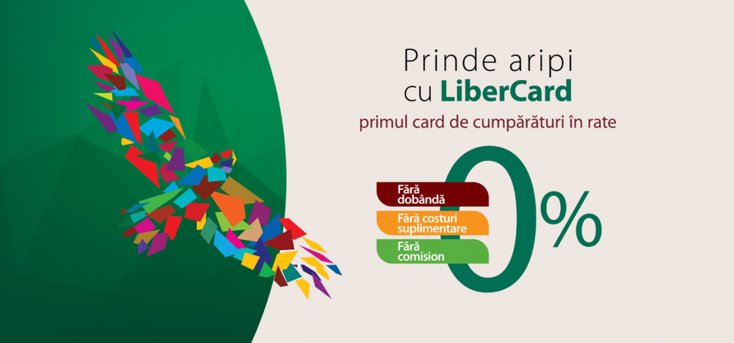

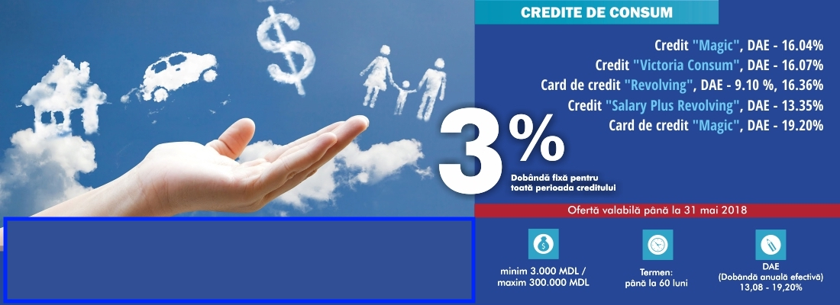
Amendarea actelor normative ce reglementează condițiile de modificare a ratei dobânzii post-contractuale urmărește să sporească nivelul de protecție și echitate pentru consumatorii care contractează împrumuturi, contribuind astfel la sporirea siguranței sectorului bancar precum și încrederea consumatorilor în sectorul financiar.
Inițiativa modificării actelor normative reiese dintr-un cadru normativ incomplet în măsura în care se reglementează modificarea ratei dobânzii după semnarea contractului de credit. În acest context, banca comercială deține puterea absolută în vederea modificării ratei a dobânzii după semnarea contractului de credit. Reieșind din aceste circumstanțe, în cazul în care rata de bază impusă de Banca Națională a Moldovei, precum și rata medie a dobânzii soldurilor de credit, se mărește, banca ajustează rata dobânzii în favoarea sa. Pe de altă parte, în cazurile în care rata de bază și rata medie a dobânzii scade, nu există nici o prevedere legală care ar impune ajustarea ratei dobânzii contractuale în favoarea debitorului. Aceasta creează un dezechilibru de putere în sectorul financiar bancar și nebancar înclinat în favoarea creditorului, precum și motive de a sustrage profit adițional din partea debitorilor, afectând capacitatea acestora de consum și creșterea economică pe termen scurt.
Necesitatea reglementării modificării ratei dobânzii aferente contractului de credit, după semnarea acestuia reiese și din fluctuația istorică a ratei medie a dobânzii pe sectorul bancar aferente soldurilor creditelor de la 1 an până la doi 2. Pentru persoanele fizice, rata medie și-a atins valoarea maximă în Februarie 2013 (16.05 %) și valoarea minimă în Septembrie 2021 ( 5.91 %) – o diferență de 10.14 %; pentru persoane juridice în martie 2016 a atins valoarea maximă (14.96 %) și în iunie 2021 valoarea minimă (8.43 %) – o diferență de 6.43%.

Sursa BNM: https://www.bnm.md/bdi/pages/reports/dpmc/DPMC10.xhtml
În așa fel, prezentul proiect de lege urmărește amendarea Codului Civil al Republicii Moldova prin introducerea prevederilor clare prin care banca este obligată să notifice debitorului și să-i ofere posibilitatea renegocierii ratei dobânzii aferente contractului de credit, în funcție de fluctuațiile ratei medie a dobânzii pe sectorul bancar pentru soldurile creditelor între 1 an până la 2 ani. Reieșind din cele menționate mai sus, proiectul de lege propune ca băncile să notifice lunar debitorii, în format electronic, în legătură cu modificările ratei medii a dobânzii pe sectorul bancar aferent soldurilor creditelor între 1 an până la 2 ani.
În același timp, prezenta lege obligă banca să notifice debitorul despre posibilitatea renegocierii ratei dobânzii aferente contractului de credit de fiecare dată când rata medie a dobânzii pe sectorul bancar aferent soldurilor creditelor între 1 an până la 2 ani a scăzut cu un punct procentual în comparație cu aceeași rată medie din data semnării contractului de credit. Prin alte cuvinte, rata medie a dobânzii pe sectorul bancar aferent soldurilor creditelor între 1 an până la 2 ani, în data semnării contractului, va servi drept punct de referință în legătură cu care notificările privind renegocierea ratei dobânzii aferente contractului de credit vor fi emise.
Pe lângă aceasta, legea oferă dreptul băncii comerciale să refuze renegocierea ratei dobânzii aferente contractului de credit și reglementează scenariul subsecvent. Se subliniază faptul că dreptul de a refuza sau accepta renegocierea contribuie la sporirea competitivității sectorului financiar în două feluri – [1] banca comercială acceptă renegocierea și oferă o rată a dobânzii mai atractivă, respectiv sporind bonitatea și capacitatea debitorului de a contracta servicii financiare viitoare precum și încrederea debitorului în bancă, [2] sau banca refuză renegocierea dobânzii, care rezultă în inițierea procesului de a căuta alternative atractive și transferul clienților la bănci ce oferă servicii mai calitative/favorabile.
Cu toate acestea, scenariul secundar devine improbabil în condițiile legilor curente care permit băncilor să impună penalități pecuniare în legătură cu rambursarea anticipată și interzicerea contractuală de a gaja aceleiași bunuri aferente contractului de credit la alte oferte creditare în formă de gaj de rang inferior. În lumina acestei bariere, modificările propuse în proiectul de lege urmăresc [1] eliminarea interzicerii de către bancă a gajării bunurilor aferente contractului de credit la alte oferte creditare în formă de gaj de rang inferior și [2] impunerea anulării oricăror costuri în legătură cu rambursarea anticipată, în cazul în care banca refuză renegocierea contractului, după reducerea ratei medii a dobânzii pe sectorul bancar aferent soldurilor creditelor între 1 an până la 2 ani.
În cele din urmă, pentru asigurarea unui mecanism de comunicare între debitorii afectați de refuzul renegocierii și băncile comerciale terțe, prezenta lege reglementează obligația Băncii Naționale a Moldovei de a sistematiza, întreține, și opera platforma interbancară ipotecară care va permite, cu scopul identificării alternativelor ipotecare favorabile, remiterea informației ipotecare relevante către băncile terțe.
3. Descrierea gradului de compatibilitate pentru proiectele care au ca scop armonizarea legislaţiei naţionale cu legislaţia Uniunii Europene
Proiectul de lege nu cade sub incidența proiectelor de acte normative care au ca scop armonizarea legislației naționale cu legislația Uniunii Europene.
Proiectul nu intră în conflict cu directiva 2008/48/CE a Parlamentului European și a Consiliului din 23 aprilie 2008 privind contractele de credit pentru consumatori și urmărește să implementeze unele aspecte a creditării responsabile aferente Propunerii de Directivă a Parlamentului European și a Consiliului asupra creditelor de consum, ce abrogă și înlocuiește Directiva privind creditul de consum (2008/48/CE) .

4. Principalele prevederi ale proiectului şi evidenţierea elementelor noi
Proiectul de lege vine să reglementeze condițiile privind publicitatea creditelor prin modificările aduse articolului 4 din Legea nr. 202 din 12.07.2013, asigurând o transparență corectă a informației și evitând debusolarea consumatorului în procesul de selectare a ofertelor de credit pe piață prin consultarea publicității, reglementarea dobânzii pentru creditele în sumă de până la 3 salarii medii lunare pe economie la articolul 13 și reglementarea plăților (dobânzi, comisioane, taxe, penalități, dobânzi de întârziere și orice alt tip de plăți) cu modificarea articolului 15 din Legea nr. 202 din 12.07.2013 privind contractele de credit pentru consumatori.
Prezentul proiect de lege urmărește amendarea Codului Civil al Republicii Moldova prin introducerea prevederilor la Articolul 1764¹ . Rata medie ale dobânzilor aferente soldurilor creditelor pe sectorul bancar și Articolul 1767. Garanțiile de rambursare a creditului.
De asemenea se propune modificarea articolului 2 și completarea Legii privind Banca Națională a Moldovei cu Articolul 72¹ Platforma interbancară ipotecară.
5. Fundamentarea economico-financiară
Proiectul de lege nu prevede cheltuieli adiționale din bugetul de stat și urmărește sporirea echilibrului de putere pe piața financiară și a încrederii consumatorilor în industria financiară. În același timp, proiectul de lege va contribui la sporirea economiilor și sau la un consum ridicat pe termen scurt. Eliberarea mijloacelor financiare din sectorul financiar permite utilizarea acestora în sectoarele în care consumatorul consideră necesar să exercite consumul.

6. Modul de încorporare a actului în cadrul normativ în vigoare
Proiectul de lege nu prevede abrogarea actelor normative.
7. Impactul proiectului de lege.
- Impacturi sociale
Inițiativa poate contribui la creșterea încrederii consumatorilor în produsele de credit comercializate reducând prejudiciul cauzat consumatorilor și reducând presiunea financiară a acestora. În același timp, proiectul de lege contribuie la o balansare a puterilor pe piața financiară și sporirea competitivității serviciilor financiare.
- Impacturi economice
Inițiativa va aduce beneficii situației economice a consumatorilor, în primul rând, protejându-i mai bine de prejudiciile economice (de exemplu, pierderi financiare legate de produse de credit costisitoare și necorespunzătoare), sau în cazuri extreme supraîndatorarea, care este o preocupare deosebită pentru consumatorii/gospodăriile vulnerabile. O piață internă a creditului de consum mai bine integrată va îmbunătăți în cele din urmă opțiunile consumatorilor.
Deși modificările aduse legislației existente pot adăuga obligații pentru actorii economici, pe termen lung aceștia ar beneficia de un cadru juridic armonizat. Cei care oferă servicii transparente și responsabile vor beneficia de eliminarea practicilor de creditare inechitabile și de creșterea încrederii consumatorilor în utilizarea produselor de credit și în segmentele cu venituri mici ale populației
8. Avizarea şi consultarea publică a proiectului
Proiectul de lege urmează să fie consultat public cu persoanele interesate și avizat conform procedurii legale.

Deputat în Parlament
Dorian ISTRATII

https://eur-lex.europa.eu/resource.html?uri=cellar:2df39e27-da3e-11eb-895a-01aa75ed71a1.0001.02/DOC_1&format=PDF
https://eur-lex.europa.eu/legal-content/en/TXT/?uri=CELEX:32008L0048
https://ec.europa.eu/info/business-economy-euro/banking-and-finance/consumer-finance-and-payments/retail-financial-services/credit/consumer-credit_en

